Звіт про виконання лабораторної роботи з курсу Технології програмування на мові Python
Ткачова Вероніка КБ-242
Лабораторна робота №3
ООП
Мета роботи: Використовуючи теоретичне підґрунтя про ООП у мові Python переробити програму телефонного довідника студентів використовуючи принципи ООП для формування відомостей про студентів.
Завдання до виконання
Переробити функціональність телефонного довідника студентів групи, що був розроблений у Лабораторній роботі №2 використовуючи принципи ООП:
- розробити клас Студент групи з відповідними атрибутами;
- розробити клас Список групи, має містити не словники, як виконано в лабораторній роботі №2, а об’єкти класу Студент групи; додавання нового запису, видаленні існуючого чи зміна даних має бути виконана через методи класу Список групи.
- розробити клас для роботи з файлами для зчитування початкової інформації про список групи та збереження інформації по завершенню програми.
- список студентів має містити не словники, як виконано в лабораторній роботі №2, а об’єкти класу Студент групи;
- описання всіх класів мають міститися в окремих файлах, що мають відповідні імена(наприклад Student, StudentList, Utils)
- основний функціонал програми має бути покритий Юніт тестами.
Хід виконання завдання
Текст програми:
Файл main.py:
from studentlist import StudentList
from student import Student
from utils import Utils

file = "lab_03/lab_03.csv"

def main():
group = StudentList()

# завантаження з файлу
loaded = Utils.load_from_csv(file)
for s in loaded:
group.add_student(s)

while True:
choice = input("Choose action [C create, U update, D delete, P print, X exit]: ")

match choice.lower():
case "c":
print("Adding new student:")
name = input("Enter name: ")
phone = input("Enter phone: ")
stud_group = input("Enter group: ")
email = input("Enter email: ")

student = Student(name, phone, stud_group, email)
group.add_student(student)
print("New student added!\n")

case "u":
print("Updating student info:")
name = input("Enter name to update: ")

print("Leave empty to keep old value")
new_name = input("New name: ") or None
new_phone = input("New phone: ") or None
new_group = input("New group: ") or None
new_email = input("New email: ") or None

if group.update_student(name, new_name, new_phone, new_group, new_email):
print("Student updated!\n")
else:
print("Student not found.\n")

case "d":
print("Deleting student:")
name = input("Enter name to delete: ")
if group.delete_student(name):
print("Student deleted!\n")
else:
print("Student not found.\n")

case "p":
print("Student list:")
group.print_all()

case "x":
Utils.save_to_csv(file, group.students)
print("Exit program.")
break

case _:
print("Wrong choice, try again.\n")

if __name__ == "__main__":
main()

Файл student.py:
class Student:
def __init__(self, name, phone, group, email):
self.name = name
self.phone = phone
self.group = group
self.email = email

def __str__(self):
return f"Name: {self.name}, Phone: {self.phone}, Group: {self.group}, Email: {self.email}"

Файл studentlist.py:
from student import Student

class StudentList:
def __init__(self):
self.students = []

# додати нового студента
def add_student(self, student: Student):
insert_pos = 0
for s in self.students:
if student.name > s.name:
insert_pos += 1
else:
break
self.students.insert(insert_pos, student)

# видалення студента
def delete_student(self, name: str):
for s in self.students:
if s.name == name:
self.students.remove(s)
return True
return False

# оновлення даних
def update_student(self, name: str,
new_name=None, new_phone=None, new_group=None, new_email=None):
for s in self.students:
if s.name == name:
s.name = new_name if new_name else s.name
s.phone = new_phone if new_phone else s.phone
s.group = new_group if new_group else s.group
s.email = new_email if new_email else s.email
return True
return False

# виведення усіх
def print_all(self):
for s in self.students:
print(s)
print()

Файл utils.py:
import csv
from student import Student

class Utils:
@staticmethod
def load_from_csv(filename):
students = []
try:
with open(filename, newline='', encoding='utf-8') as file:
reader = csv.DictReader(file)
for row in reader:
s = Student(row["name"], row["phone"], row["group"], row["email"])
students.append(s)
print("Data successfully loaded from CSV.\n")
except FileNotFoundError:
print(f"{filename} not found. Starting with empty list.\n")

return students

@staticmethod
def save_to_csv(filename, students):
with open(filename, mode='w', newline='', encoding='utf-8') as file:
fieldnames = ["name", "phone", "group", "email"]
writer = csv.DictWriter(file, fieldnames=fieldnames)
writer.writeheader()
for s in students:
writer.writerow({
"name": s.name,
"phone": s.phone,
"group": s.group,
"email": s.email
})

print("Data saved to CSV.\n")

Файл lab_03.csv:
name,phone,group,email
Bob,0631111111,KB-242,bob@gmail.com
Emma,0632222222,KB-242,emma@gmail.com
Jon,0633333333,KB-242,jon@gmail.com
Zak,0634444444,KB-242,zak@gmail.com

Файл test_lab_03.py:
import unittest
from student import Student
from studentlist import StudentList

class TestStudentSystem(unittest.TestCase):

def setUp(self):
self.student_list_manager = StudentList()

def test_add_student(self):
student = Student(
"Bob",
"0631234567",
"KB-242",
"bob@gmail.com"
)
self.student_list_manager.add_student(student)

added_student = self.student_list_manager.students[0]

self.assertEqual(len(self.student_list_manager.students), 1)
self.assertEqual(added_student.phone, "0631234567")
self.assertEqual(added_student.name, "Bob")

def test_delete_student(self):
initial_student = Student(
"Bob",
"0631234567",
"KB-242",
"bob@gmail.com"
)
self.student_list_manager.students = [initial_student]

self.assertEqual(len(self.student_list_manager.students), 1)

result = self.student_list_manager.delete_student("Bob")
self.assertTrue(result)
self.assertEqual(len(self.student_list_manager.students), 0)

def test_update_student(self):
initial_student = Student(
"Alice",
"0630000000",
"KB-242",
"alice@gmail.com"
)
self.student_list_manager.students = [initial_student]

result = self.student_list_manager.update_student(
"Alice",
new_phone="0999999999",
new_group="KB-222"
)

self.assertTrue(result)
updated_student = self.student_list_manager.students[0]
self.assertEqual(updated_student.phone, "0999999999")
self.assertEqual(updated_student.group, "KB-222")

if __name__ == '__main__':
unittest.main()

Посилання на github:
https://github.com/vtkachova/TP-KB-242-Tkachova-Veronika/tree/main/lab_03
Знімок екрану з посилання на github:
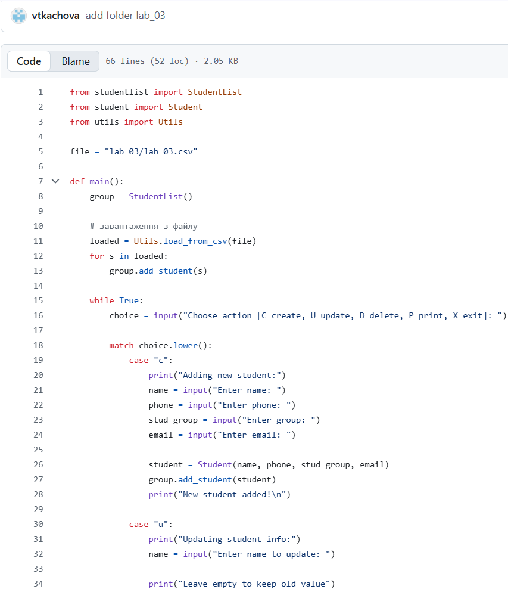
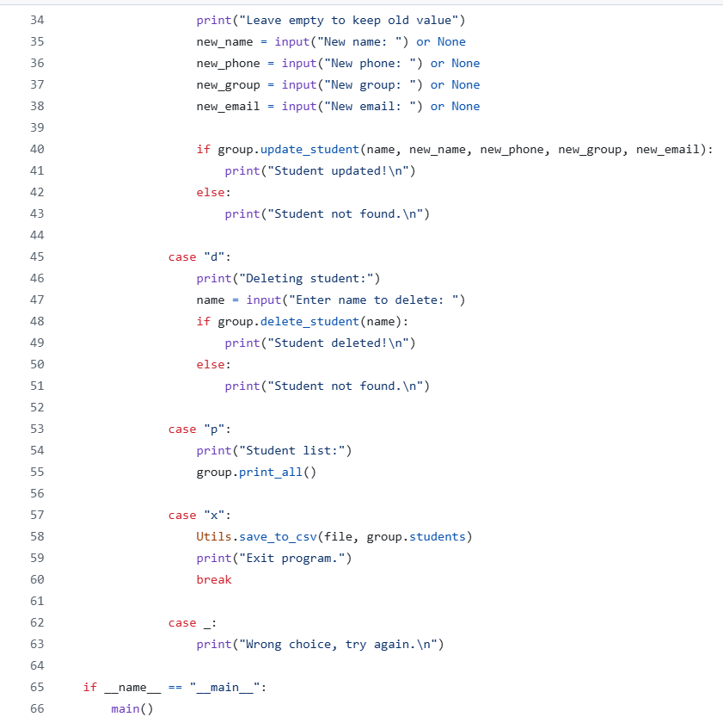
Рис. 1 - 2 – код файлу main.py на github.
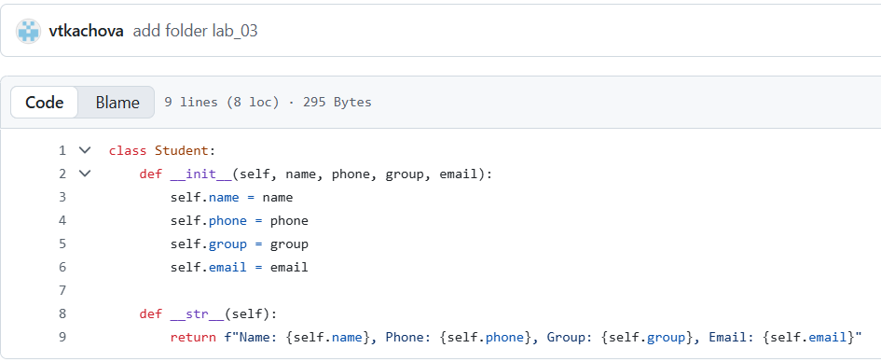
Рис. 3 – код файлу student.py на github.
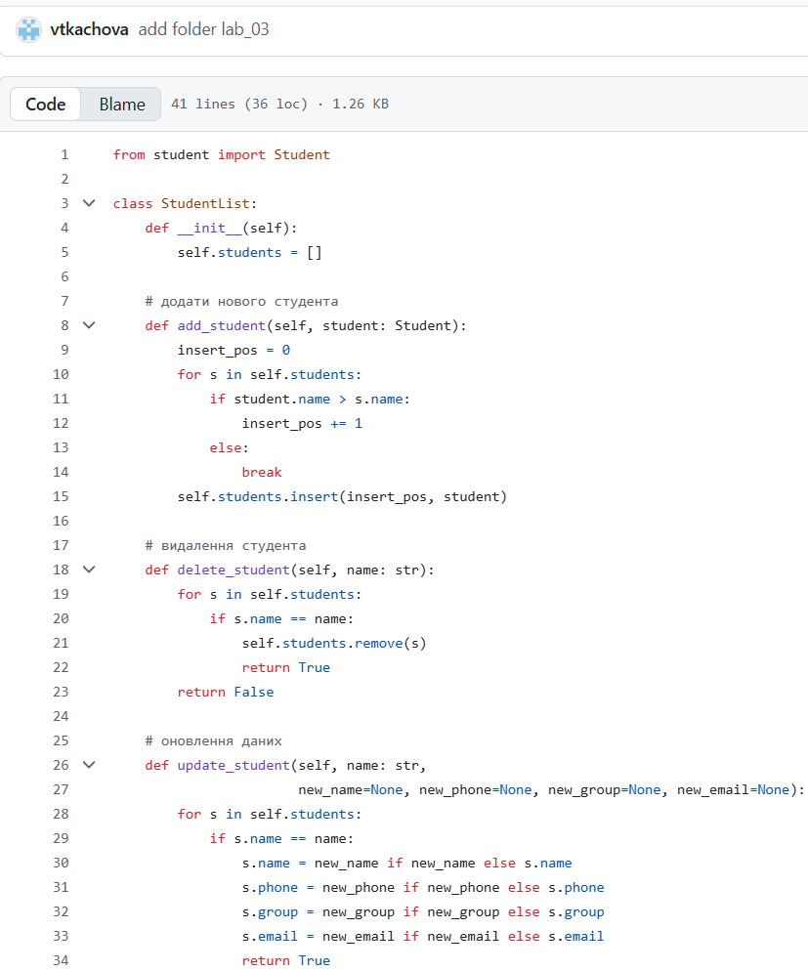
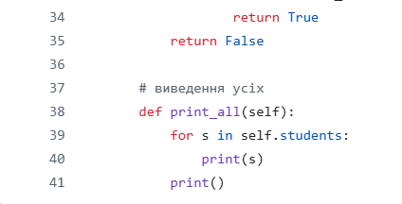
Рис. 4 – 5 – код файлу studentlist.py на github.
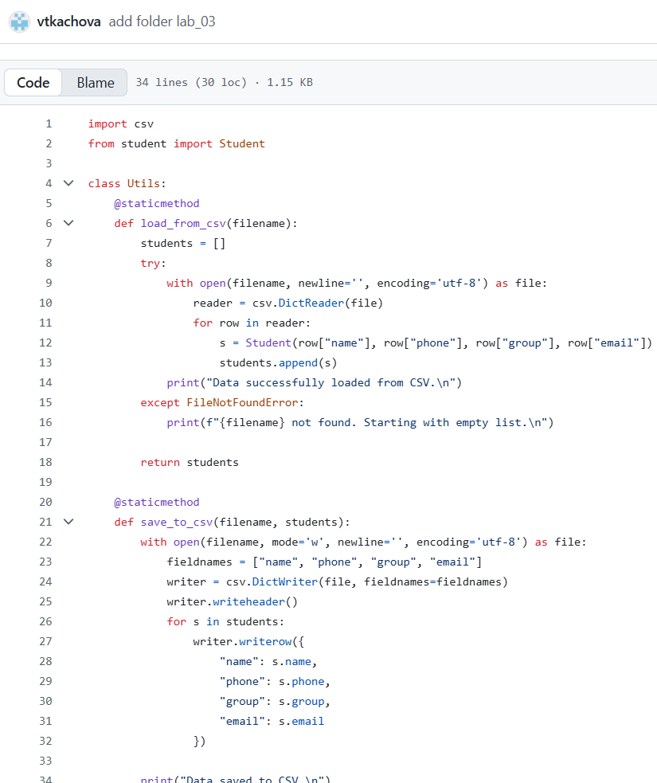
Рис. 6 – код файлу utils.py на github.
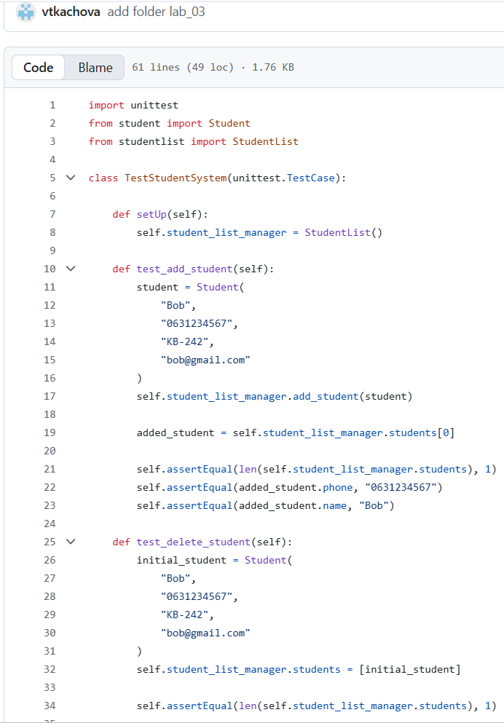
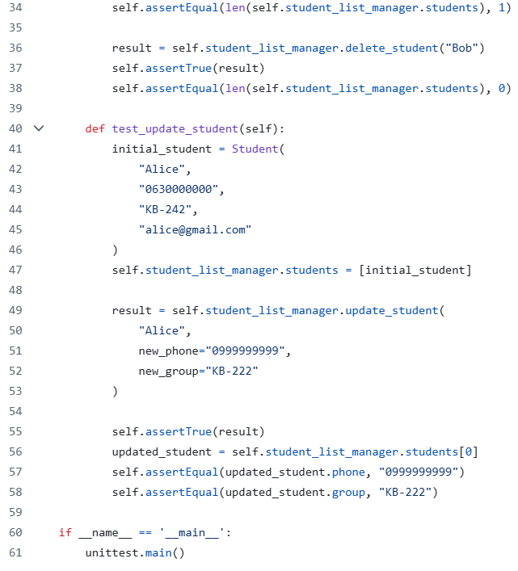
Рис. 7 – 8 – код файлу test_lab_03.py на github.

Виконання завдання:
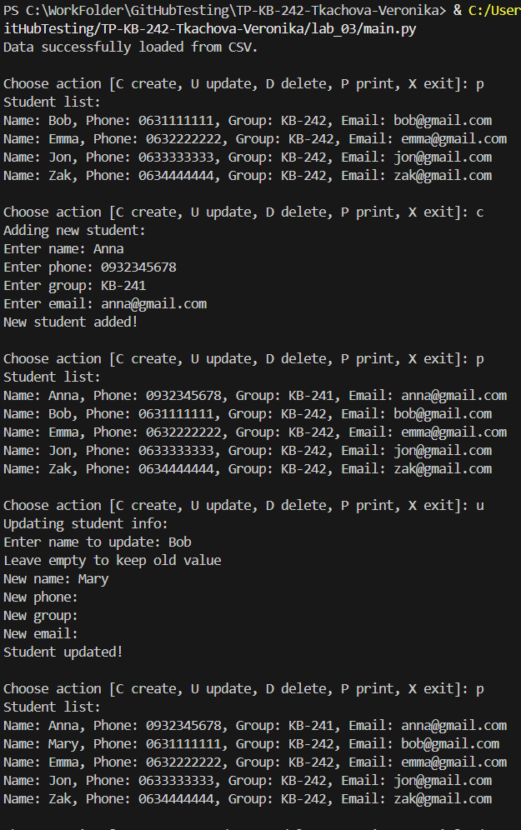
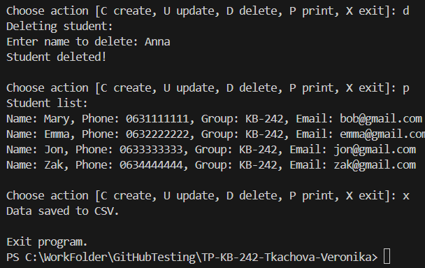
Рис. 9 - 10 – результат виконання завдання (перевірка, що весь функціонал працює).
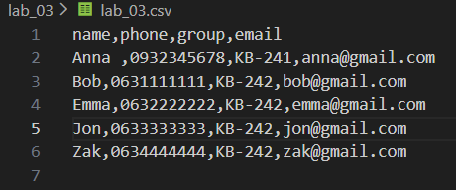
Рис. 11 – змінений CSV файл (перевірка за допомогою додавання нового студента Anna).
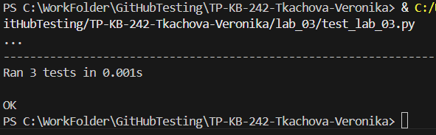
Рис. 12 – результат перевірки основного функціонала Юніт-тестами.
Висновок: під час виконання цієї лабораторної роботи, я використовуючи код з лабораторної роботи №2 та теоретичне підґрунтя про ООП у мові Python переробила програму телефонного довідника студентів використовуючи принципи ООП для формування відомостей про студентів. Також реалізувала покриття основних функцій системи модульними тестами (Unit tests).

